|  |  |
| --- | --- |
| Gerb-BMSTU_01 | **Министерство науки и высшего образования Российской Федерации**  **Федеральное государственное бюджетное образовательное учреждение**  **высшего образования**  **«Московский государственный технический университет**  **имени Н.Э. Баумана**  **(национальный исследовательский университет)»**  **(МГТУ им. Н.Э. Баумана)** |

ФАКУЛЬТЕТ «Информатика и системы управления»

КАФЕДРА «Программное обеспечение ЭВМ и информационные технологии»

**ОТЧЕТ**

*к лабораторной работе №6*

*По курсу: «Моделирование»*

*Тема:* ***«Моделирование кафе»***

Студентка ИУ7-75Б

Оберган Т.М

Вариант 14

Преподаватель

Рудаков И.В.

*Москва, 2020 г.*

**Оглавление**

[Задание 3](#_Toc59026772)

[Листинг 4](#_Toc59026773)

[Результаты работы 7](#_Toc59026774)

[100 клиентов при заданных параметрах 7](#_Toc59026775)

[1000 клиентов при заданных параметрах 7](#_Toc59026776)

[10000 клиентов при заданных параметрах 7](#_Toc59026777)

[Вывод 7](#_Toc59026778)

[100 клиентов, 100 мест 8](#_Toc59026779)

[1000 клиентов, 100 мест 8](#_Toc59026780)

[10000 клиентов, 100 мест 8](#_Toc59026781)

[Вывод 8](#_Toc59026782)

[10000 клиентов вероятность с собой – 70% 9](#_Toc59026783)

[Вывод 9](#_Toc59026784)

# Задание

В кафе приходят клиенты через интервал времени 2 +- 1 минуты.

Вероятность того, что клиент возьмет еду с собой – 30%, останется в заведении – 70%.

Если очередь «с собой» больше 4 человек, то клиент уходит.

Если очередь «в заведении» больше 15 человек, или все 50 мест занято, то клиент уходит.

На кассе заказ принимают за 3+-2 минуты.

Время приготовления одного заказа распределено по нормальному закону m=7, s = 1.

Время приема пищи распределено по нормальному закону m=10, s=1

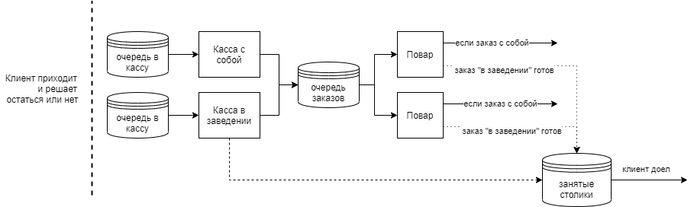

# Листинг

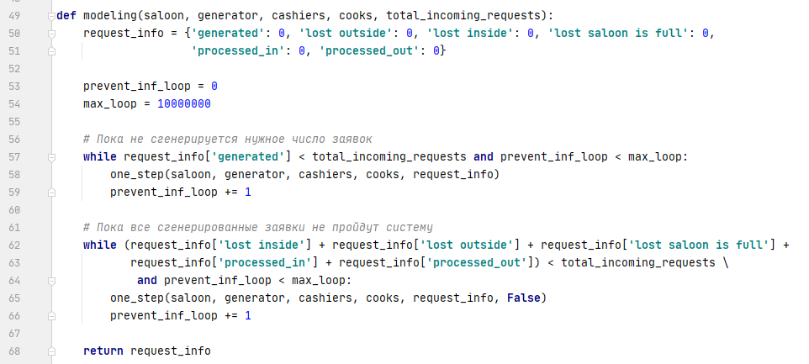

Листинг 1 – функция обработки инкремента шага по времени

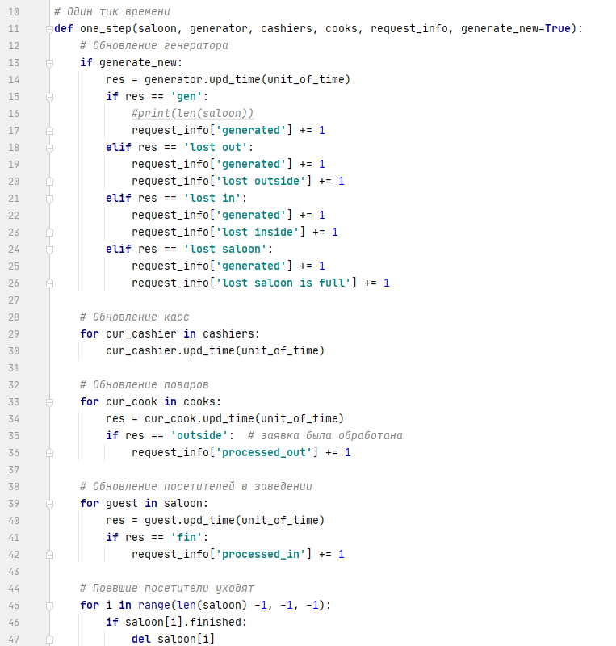

Листинг 2 – циклы, обеспечивающие пошаговую работу системы

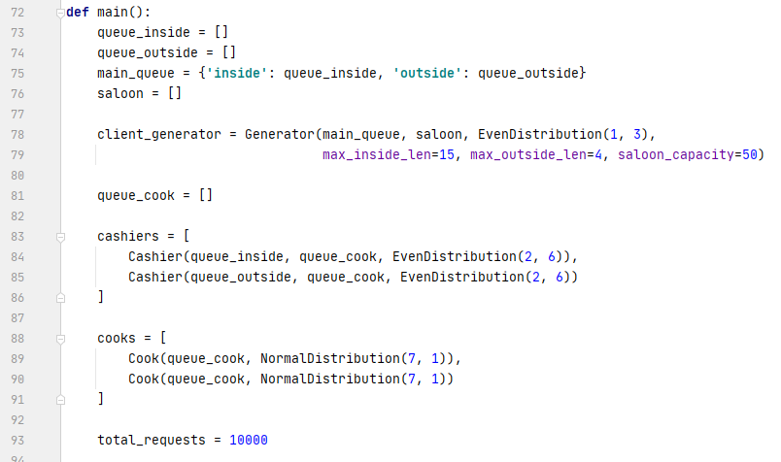

Листинг 3 – задание входных параметров и получение результата

# Результаты работы

## 100 клиентов при заданных параметрах

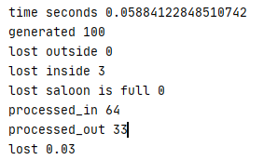

## 1000 клиентов при заданных параметрах

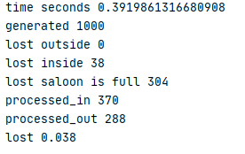

## 10000 клиентов при заданных параметрах

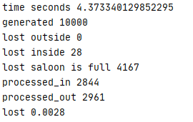

## Вывод

Большая часть клиентов уходит т.к. в заведении нет мест.

## 100 клиентов, 100 мест

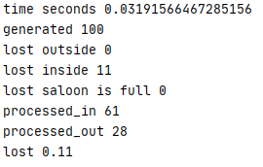

## 1000 клиентов, 100 мест

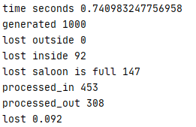

## 10000 клиентов, 100 мест

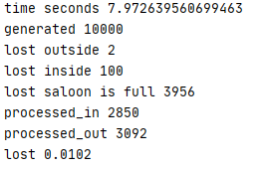

## Вывод

Увеличение вместимости ресторана с 50 до 100 мест не дал значительного эффекта при большом количестве заказов.

## 10000 клиентов вероятность с собой – 70%

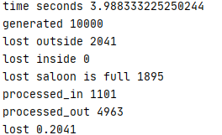

## Вывод

Если вероятности заказов с собой и в заведении перевернуть, то большая часть потерянных заказов теряется ввиду скопления очереди в кассу «с собой».